美核潜艇在南海闯下什么祸？国际社会有权追溯真相

国际锐评 [有理儿有面](javascript:void(0);)

**有理儿有面**

微信号 youli-youmian

功能介绍 你说是不是

2021-11-06[原文](https://mp.weixin.qq.com/s?__biz=Mzg3MjEyMTYyNg==&mid=2247544775&idx=2&sn=d7f5613991cef5eb025e7b3aaf279b91&chksm=cef67bb2f981f2a47ad82b4c0902f5b61fc96da1e99ff29d4444ee8b02fa158cc95909eec095&scene=27#wechat_redirect&cpage=20) 发表于

收录于合集





**全文共1086字，图片2张，预计阅读时间为3分钟。**

**本文转自：中央广播电视总台 国际锐评**



▼

据美国广播公司5日报道，因“康涅狄格”号核潜艇发生碰撞事故，该潜艇舰长、副舰长及水手长3人被解职。不过，关于此次事故真相，美军方除给出一个“撞击不知名海底山”的原因外没有做出其他说明，特别是对外界高度关切的核泄漏风险问题继续装聋作哑。“康涅狄格”号究竟在南海闯下什么祸？中国及南海周边国家有权追溯真相。

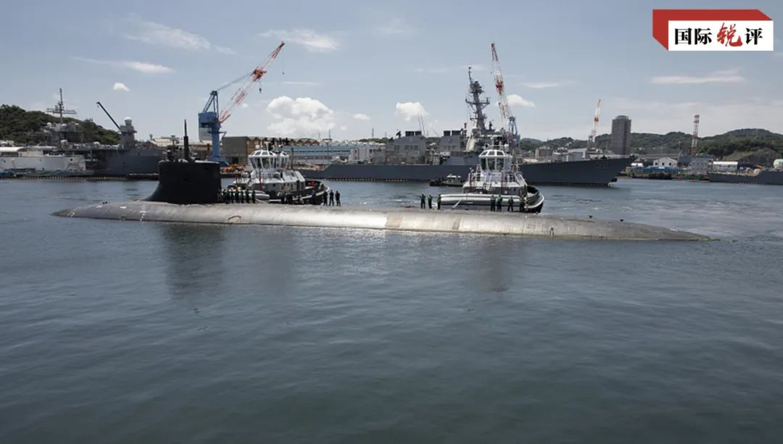

（“康涅狄格”号核潜艇 资料图）

观察人士注意到，在白宫和五角大楼将军事重心从反恐战争调整到大国博弈方向后，美国海军便成为威慑“战略对手”的急先锋。美国海军的攻击型核潜艇既是水下作战的主要力量，也是偷窥别国海上力量与沿海军事设施的“头号水下间谍”。据此，一些军事专家推断，“康涅狄格”号很有可能在南海执行见不得人的间谍任务。**这在一个方面解释了美方为何在事故信息披露上前后不一、遮遮掩掩、拖延缓慢——因为心里有鬼。**

除此之外，还有一个更令国际社会担忧的原因，那就是此次事故可能带来核泄漏危险。在军事专家看来，核潜艇一旦发生事故，就有可能造成核污染，而像美方说的与海山碰撞，甚至会更危险。《福布斯》杂志预测，“康涅狄格”号极有可能面临退役的结果。

**在这一点上，美军的操作不能不令人起疑。他们一方面声称没有发生核泄漏，一方面却派WC-135W核物质侦察机飞临南海。此外，在对外公布“康涅狄格”号核潜艇照片时，也有意避开了受损区域。“康涅狄格”号究竟撞坏了什么部位？这是中国及南海周边国家的高度关切。**一些军事专家担忧，“康涅狄格”号核反应堆使用武器级高浓缩铀作为燃料，一旦泄漏，对南海的渔业资源和生态环境将会造成灾难性影响。

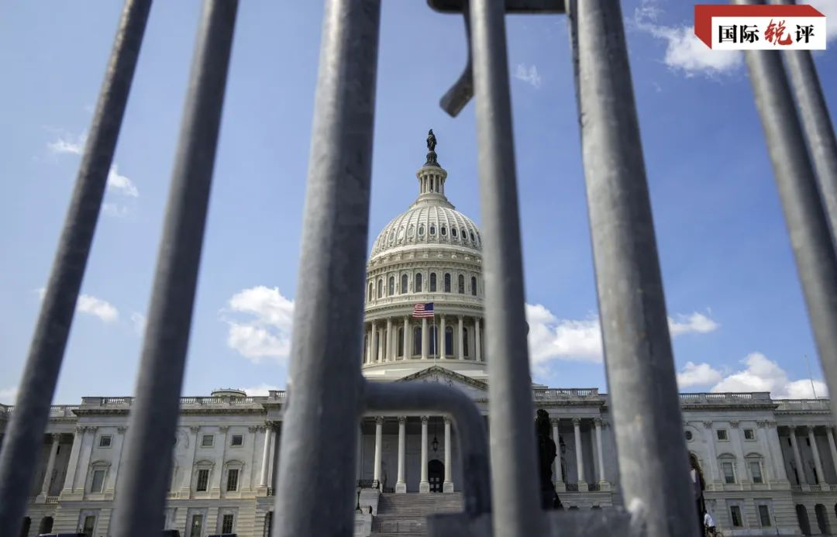

**维护南海安全是地区国家共同责任。对于“康涅狄格”号碰撞事故真相，地区国家理应知情，并有监督和追责的权利。**事故发生后近一月，美方给出的所谓调查报告语焉不详，不专业、不透明、疑点重重，那么南海地区国家有权对事故原因进行深入调查，以便尽快采取措施维护海洋安全。美国不是《联合国海洋法公约》缔约国，但其动辄以国际法卫道士自居，言必称遵守《联合国海洋法公约》，那就请提供事发海域的具体信息，用实际行动来配合调查。

应该看到，“康涅狄格”号碰撞事故发生不是偶然，**根本原因在于长期以来，美方打着“航行自由”的旗号在南海地区搞“航行霸权”。这已成为南海地区安全的最大风险源。**

人类居住的蓝色星球，被海洋连接成了命运共同体。南海是地区国家的共同家园，不应成为美国谋求地缘政治私利的狩猎场。面对美国的欺瞒与不负责任，中国及南海周边国家有权对“康涅狄格”号碰撞事故进行彻查，并依据调查结果对美国进行追责索赔。这不仅是对地区国家负责，更是对全人类负责。





**关注公众号：**

**有理儿有面**

**理   性｜   揭   秘｜   探   讨**







### 精选留言

用户设置不下载评论